Simone

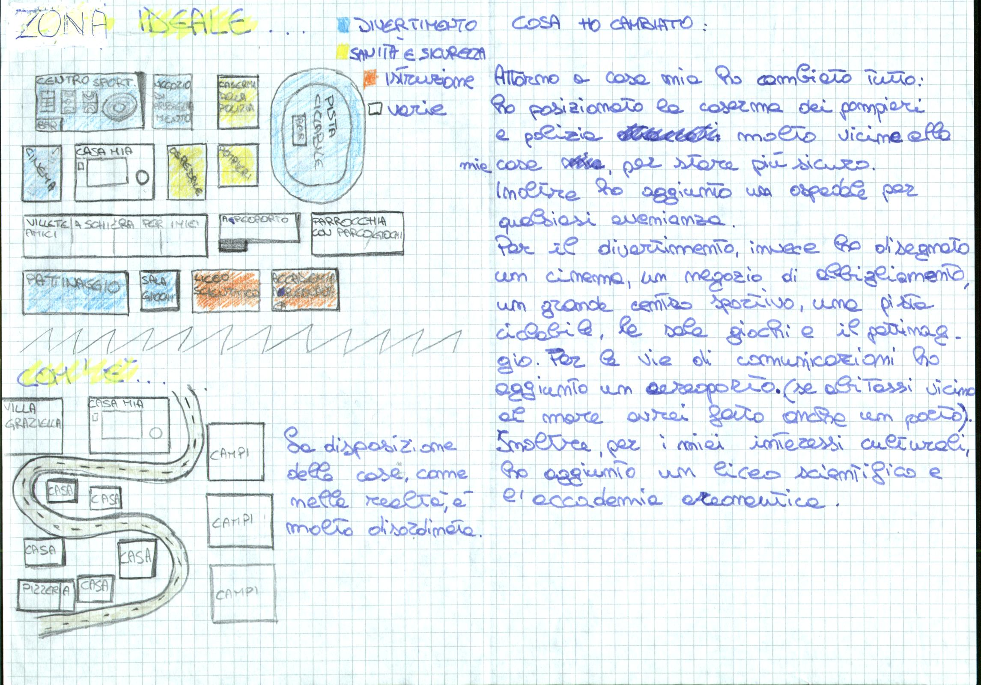

Zona modificata: “Il mio quartiere”
Modifiche apportate: “Ho trasformato tutto tranne la mia casa”
Motivo delle modifiche: “Per i miei interessi di ogni tipo”

